Vabilo

Na Srednji šoli za gostinstvo in turizem Celje poskušamo osnovnošolcem pomagati pri odločitvi za izobraževanje in poklic. Bodočim dijakom želimo predstaviti delo v biotehnologiji, farmaciji, gastronomiji in turizmu, skratka, poti do različnih poklicev, ki lahko vodijo tudi preko naše šole. Z raznimi projekti se trudimo, da bi povezali delo naše šole z lokalnim okoljem, še posebej z osnovnimi šolami pri karierni orientaciji njihovih učencev.

Programi in dogajanje na naši šoli so zelo razgibani, dijaki in profesorji pa ob rednih obveznostih počnejo še veliko drugih zanimivih stvari, ki vam jih lahko najbolje prikažemo, če nas obiščete na naši šoli v okviru vašega naravoslovnega ali tehniškega dne ali med izvajanjem izbirnih predmetov npr. tujega jezika nemščine, italijanščine, ruščine, turizma, športa za sprostitev, kemije v življenju, sodobne priprave prehrane, likovno snovanje in podobnih, ki vam jih lahko pripravimo in izvedemo mi.

V ta namen vas vabimo, da se udeležite aktivnosti ob dnevih odprtih vrat, ki jih bomo v tem šolskem letu pripravili na naši šoli za vas in vaše učence. To bo priložnost, ko boste od blizu lahko videli in poskusili mojstrovine in dosežke naših dijakov in jih soustvarjali.

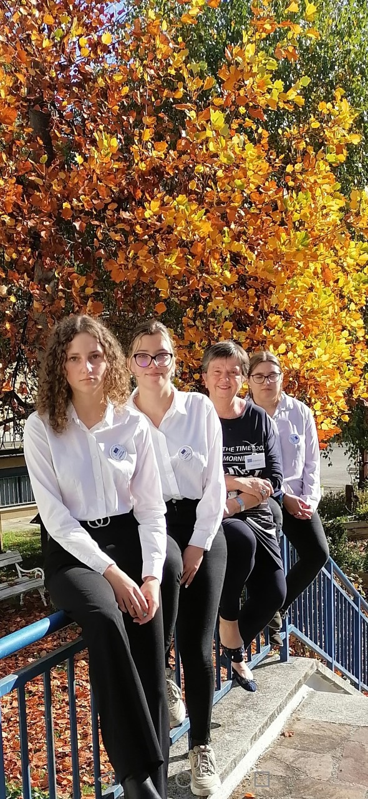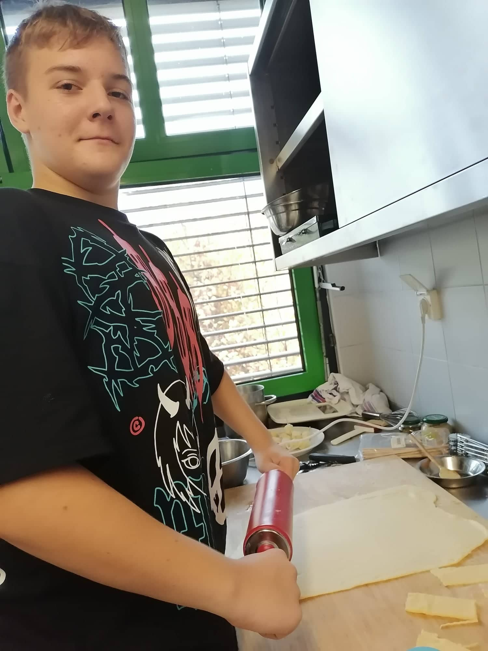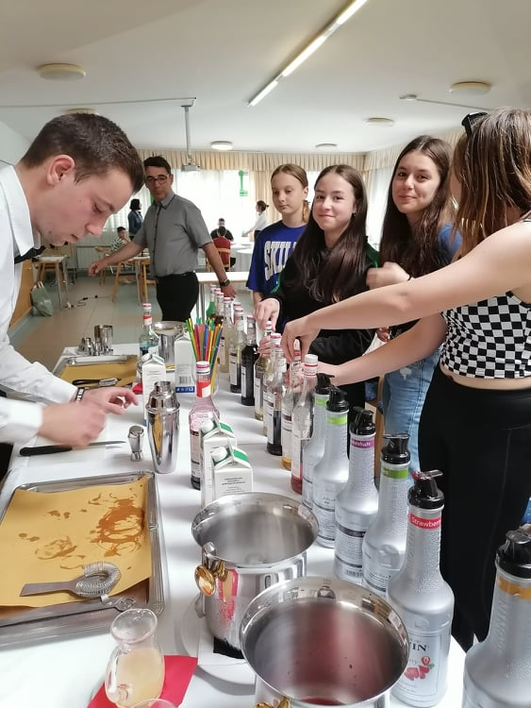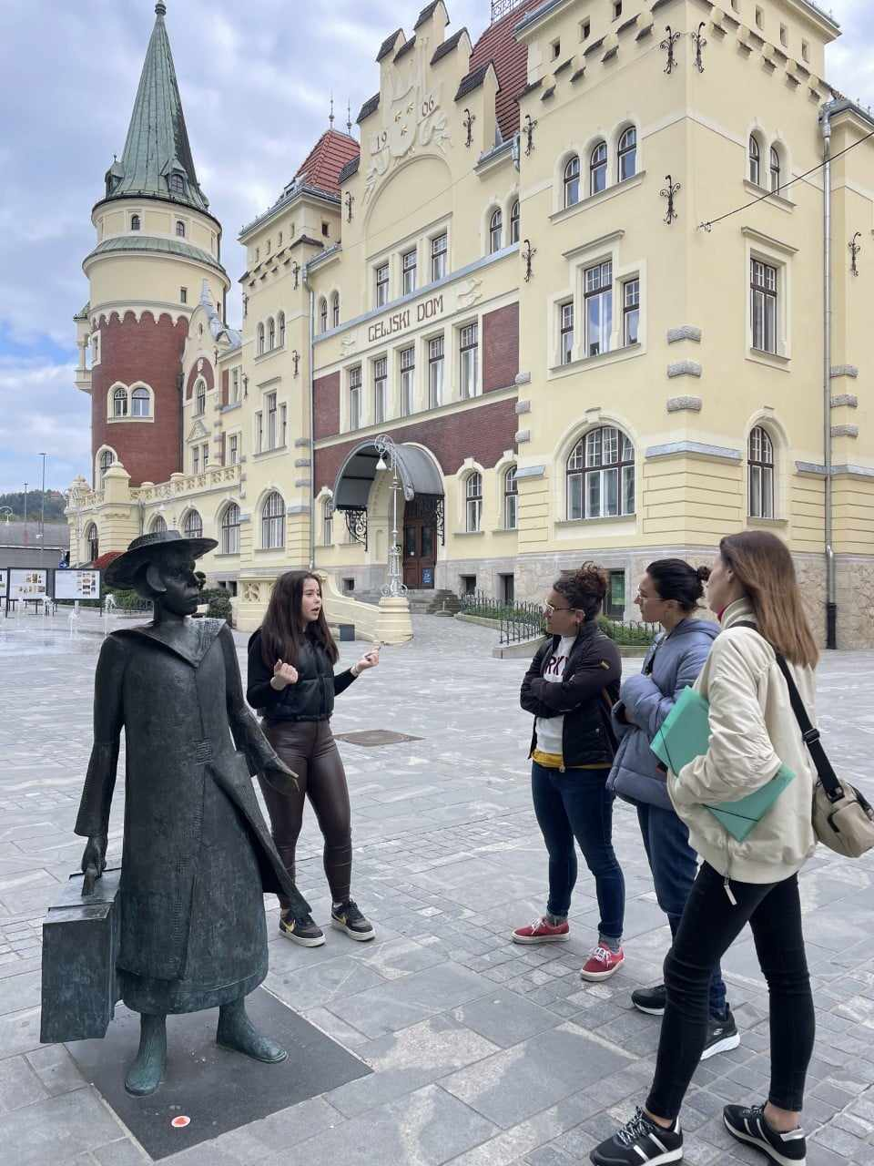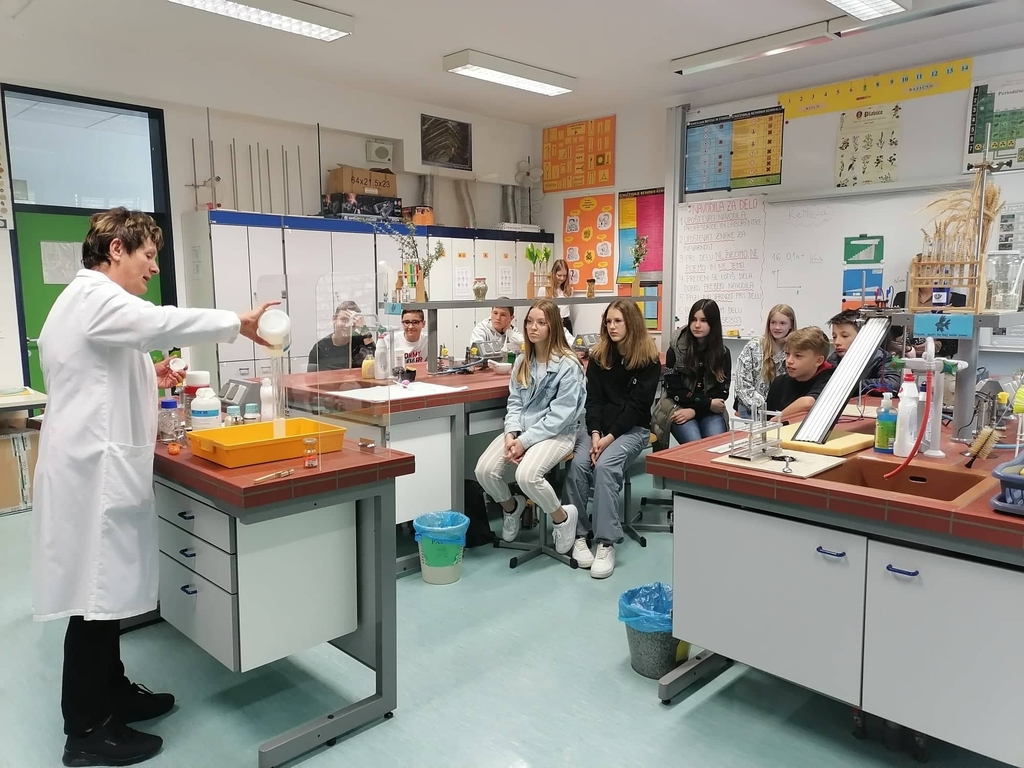

Dneva odprtih vrat bosta v torek, 24. 10. 2023 in v četrtek, 26. 10. 2023, med 8. in 13. uro, glede na dogovor z vami. Zaradi optimizacije in izkoristka vašega časa vas prosim, da se za točen razpored in vodenje čimprej povežete z našo šolsko svetovalno službo, kjer vam bo gospa mag. Vida Lončarič podrobneje obrazložila sam program in način vodenja po šoli v primeru omejitev. Njen elektronski naslov: vida.loncaric@ssgt.si in telefonska številka: 03- 42 55 484.

V upanju, da se boste vabilu odzvali, vas lepo pozdravljam.

Ravnatelj šole
Iztok Leskovar, prof.

Celje, 15. 9. 2023

